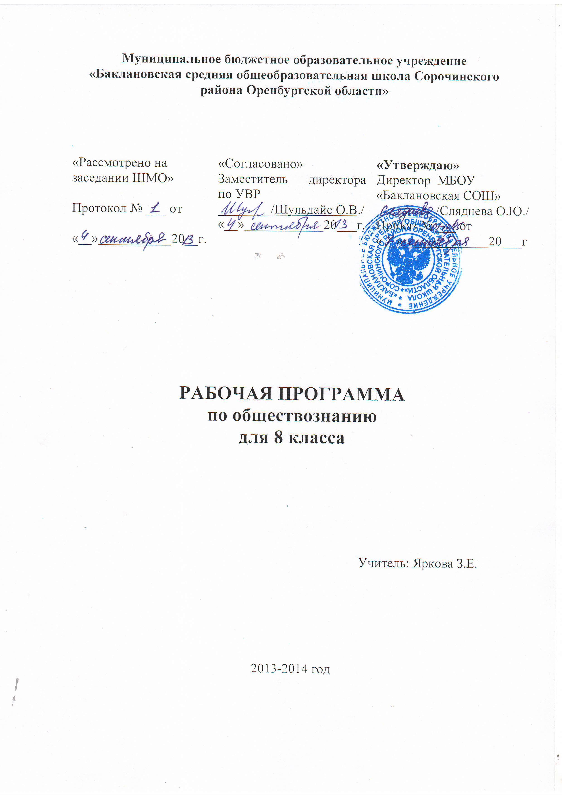
Рабочая программа по обществознанию в 8 классе.
Пояснительная записка
Программа детализирует и раскрывает содержание стандарта, определяет общую стратегию обучения, воспитания и развития учащихся средствами учебного предмета в соответствии с целями изучения обществознания, которые определены стандартом.
Этот курс является составной частью системы изучения дисциплин социально-гуманитарного цикла. Он строится с учетом того, что учащиеся, освоившие определенную сумму исторических, литературных, правовых, географических знаний, имеющие определенный жизненный и социальный опыт, готовы к восприятию реальной картины современного мира во всем его многообразии, сложности и противоречивости.
Изучение курса призвано содействовать формированию у учащихся, детей старшего подросткового возраста, целостного представления о тенденциях и закономерностях развития человеческого общества, его социальной структуре, политических институтов, экономического базиса и духовной сферы, становлению правосознания и гражданской позиции. Данная дисциплина призвана помочь им также ориентироваться в текущих событиях общественно-политической жизни.
Обществознание является интегративным курсом, в котором содержатся основы знаний целого ряда социальных и гуманитарных дисциплин, а именно философии (включая этику), экономики, социологии, психологии, права, политологии и культурологи.
Цели учебного предмета:
-развитие личности в ответственный период социального взросления человека (10-15 лет), ее познавательных интересов, критического мышления в процессе восприятия социальной (в том числе экономической и правовой) информации и определения собственной позиции; развитие нравственной и правовой культуры, экономического образа мышления, способности к самоопределению и самореализации;
-воспитание общероссийской идентичности, гражданской ответственности, уважения к социальным нормам; приверженности гуманистическим и демократическим ценностям, закрепленным в Конституции Российской Федерации;
-освоение на уровне функциональной грамотности системы знаний, необходимых для социальной адаптации: об обществе; основных социальных ролях; позитивно оцениваемых обществом качествах личности, позволяющих успешно взаимодействовать в социальной среде; сферах человеческой деятельности; способах регулирования общественных отношений; механизмах реализации и защиты прав человека и гражданина;
-овладение умениями познавательной, коммуникативной, практической деятельности в основных социальных ролях, характерных для подросткового возраста;
-формирование опыта применения полученных знаний для решения типичных задач в области социальных отношений; экономической и гражданско-общественной деятельности; в межличностных отношениях, включая отношения между людьми различных национальностей и вероисповеданий; самостоятельной познавательной деятельности; правоотношениях; семейно-бытовых отношениях.
Задачи изучения обществознания:
-достижение учащимися уровня функциональной грамотности, необходимой в современном обществе;
-подготовка обучающихся к осознанному и ответственному выбору жизненного и профессионального пути.
Программа предусматривает формирование у учащихся общеучебных умений и навыков, универсальных способов деятельности и ключевых компетенций.
Уметь:
сознательно организовывать свою познавательную деятельность (от постановки цели до получения и оценки результата);
владеть такими видами публичных выступлений, как высказывание, монолог, дискуссия; следовать этическим нормам и правилам ведения диалога;
выполнение познавательных и практических заданий, в том числе с использованием проектной деятельности, на уроках и в доступной социальной практике, рассчитанных;
- использовать элементы причинно-следственного анализа;
- исследовать несложные реальные связи и зависимости;
- выбирать верные критерии для сравнения, сопоставления, оценки объекта;
-искать и извлекать нужную информацию по заданной теме в адаптированных источниках различного типа;
- объяснять изученные положения на конкретных примерах;
- оценивать свои учебные достижения, поведения, черт своей личности с учетом мнения других людей;
Количество недельных часов – 1 ч. Всего - 35 ч.
Основное содержание курса.
Раздел I. «Общество и человек. (10 часов)
- понятие общества, его основные признаки; основные сферы общественной жизни, взаимосвязь сфер общественной жизни; мировое сообщество;
-природа как основа возникновения и жизнедеятельности человека и общества; взаимоотношения природы, общества, человека; экологические проблемы;
-современные подходы к типологии общества; современный мир и его проблемы, глобализация; причины и опасность международного терроризма;
-основные закономерности развития общества, закон неравномерности развития народов и наций мира; социальный прогресс;
-личность, индивидуальность, человек; что оказывает влияние на человеческую личность; человек и его потребности, сущность и иерархия потребностей; деятельность человека и её основные формы, мотивы деятельности и её структура;
-социализация: социализация и стадии прогресса; воспитание и социализация, сходство и различие; воспитание в семье;
-понятие общения, виды общения, проблемы общения;
-уникальность человеческой личности; воспитание и социализация; проблемы общения и пути их решения;
Раздел II. «Экономическая сфера». (10 часов)
- что такое экономическая наука, структура экономики; основные виды ресурсов экономики, производство и его сущность;
- спрос и предложение как факторы рыночной экономики; роль маркетинга в рыночной экономике; цена как регулятор спроса и предложения;
- рынок, его виды, эволюция; основные функции цены; рынок. Конкуренция, монополия;
- содержание и функции предпринимательства; экономический статус предпринимателя, поведение; малый бизнес и его роль в экономике;
- способы воздействия государства на экономику; типы экономических систем; налоги и их виды, значение налогов;
- бюджет как финансовый документ, составление бюджета; долг и кредит, дефицит бюджета и социальные программы;
- труд: сущность, виды и значение труда; рабочая сила и рынок труда; карьера и досуг; причины безработицы;
- сущность и структура экономики; рынок в условиях переходного периода, роль государства в экономике; труд, безработица, занятость.
Раздел III. «Социальная сфера». (10 часов)
- строение общества, социальный статус и социальная роль, их взаимосвязь; социальная группа;
- социальная стратификация, её критерии; классы как основа стратификации; социальная дифференциация;
- богатство, образ жизни, критерии богатства, источники доходов;
- бедность как экономическое, социальное, культурное явление;
- этнос: понятие и признаки; факторы, влияющие на образование этносов, их роль в развитии общества; племена, народности, нации;
- межнациональные отношения и их сущность; формирование многонациональных государств; этнические конфликты; толерантность;
- что такое конфликт, виды конфликтов, разрешение конфликтов;
- социальные нормы и отклоняющееся поведение; общественно опасные формы отклоняющегося поведения: алкоголизм, наркомания.
Список литературы:
- Кравченко А.И. «Обществознание. 8 класс» М., «Русское слово», 2010 г.
- Певцов Е.А. Поурочные методические разработки по обществознанию для 8 класса, Москва, «Русское слово», 2005
- Кравченко А.И. Тесты по обществознанию. 8-9 класс.
- Кравченко А.И. Задачник по обществознанию. 8-9 класс. Учебное пособие. М., «Русское слово», 2005
- Дидактический материал : - тесты по теме «Что такое человек», "Человек и природа", "Человек среди людей", "Человек в обществе"
- Оценка качества подготовки выпускников основной школы по обществознанию/ Сост. Л. Н. Боголюбов.— М., 2008г.
- Конституция Российской Федерации

№  п\п | Тема  урока | Кол-во часов | Основные требования к знаниям, умениям и навыкам учащихся | Дата проведения по плану | Дата фактического проведения
1 | Вводное занятие | 1 | Знать: структуру и задачи курса, определять место обществознания среди других учебных предметов.
 | Общество и человек
2 | Что такое общество | 1 | Знать:  - «понятие общество», структуру общества, сферы и их характерные черты;  Уметь:  - анализировать информацию о социальных объектах, выделяя их общие черты и отличия.
3 | Человек, природа, общество | 1 | Усвоение основных понятий темы. Уметь: - устанавливать соответствия между существенными чертами и признаками социальных явлений и обществоведческими терминами и понятиями;  - осуществлять поиск социальной информации, представленной в различных источниках;
4 | Типология общества | 1 | Умение давать характеристику различным типам общества. Уметь: - систематизировать, анализировать и обобщать неупорядоченную информацию, различать в ней факты и мнения, аргументы и выводы.
5 | Социальный прогресс и развитие общества | 1 | Знать что такое закон ускорения истории, и умение объяснить как он проявляется в истории развития общества.
6 | Личность и социальная среда | 1 | Знать основные понятия темы: «личность», «индивид», «человек». Уметь оценивать действия  субъектов социальной жизни, включая личности, группы.
7-8 | Потребности человека | 2 | Знать основные понятия темы: « потребность», удовлетворение потребностей». Знать иерархическую теорию потребностей.
9 | Социализация и воспитание | 1 | Знать основные понятия темы: « социализация», знать какие стадии она проходит.
10 | Общение | 1 | Знать понятие: «общение». Какие формы принимает человеческое общение.
11 | Урок закрепления | 1 | Знать материал по теме «Общество и человек».
 | Экономическая сфера
12 | Что такое экономика | 1 | Знать:  - понятие «экономика», типы экономических  моделей, роль государства в экономической системе.
13-14 | Товар и деньги | 2 | Знать понятия: «деньги», «товар», «инфляция», какие функции выполняют деньги, какие они бывают, причины, виды и последствия инфляции.
15 | Спрос и предложения | 1 | Знать понятие: «спрос». Умение объяснить закон спроса и закон предложения. Знать разницу между спросом и величиной спроса, предложением и величиной предложения.
16 | Рынок, цена, конкуренция | 1 | Знать основные понятия темы, разновидности рынка, условия для существования рынка, как и почему происходит выравнивание цен на рынке, что такое конкуренция и для чего она нужна.
17-18 | Предпринимательство | 2 | Знать основные понятия темы, какие качества нужны предпринимателю, каковы основные черты и особенности малого бизнеса, основные формы организации бизнеса.
19 | Роль государства в экономике | 1 | Знать основные понятия темы. Умение объяснить главные функции государства в экономике, какова роль налогов.
20 | Бюджет государства и семьи | 1 | Знать основные понятия темы. Роль государственного бюджета в осуществлении экономических задач государства.
21 | Труд | 1 | Знать основные понятия темы. Умение объяснить особенности рынка труда. Знать виды безработицы.
22 | Урок обобщения. Экономическая сфера | 1 | Знать материал по теме «Экономическая сфера».
 | Социальная сфера
23 | Социальная структура | 1 | Знать основные понятия темы, составляющие социальной сферы. Умение объяснить социальное неравенство.
24 | Социальная стратификация | 1 | Знать основные понятия темы «социальная стратификация».
25 | Богатые | 1 | Знать основные понятия темы. Основные способы получения богатства.
26 | Бедные | 1 | Знать основные понятия темы. Знать различия относительная бедность и абсолютная бедность.
27-28 | Этнос: нации и народности | 2 | Знать основные понятия темы, этнообразующие факторы.
29-30 | Межнациональные отношения | 2 | Знать основные понятия темы.
31 | Конфликты в обществе | 1 | Знать: основные понятия темы, сущность, типы, причины конфликтов.
32 | Семья | 1 | Знать основные понятия темы, уяснить влияние семьи на развитие личности и общества, функции семьи, тенденции в развитии семьи.
33 | Урок обобщения. Социальная сфера | 1 | Знать материал по теме «Социальная сфера».
34-35 | Итоговое повторение | 2 | Знать материал по всему курсу обществознания 8 класс.

